**DOCUMENT HISTORY AND INFORMATION**

**History of Amendments:**

| **Date** | **Version** | **Modified Section** | **Summary of Change** | **Author** |
| --- | --- | --- | --- | --- |
| 5/4/2023 | 0.1 | ALL | Initial Draft | Ngo Huu Le  Vo Quang Huy |
|  |  |  |  |  |
|  |  |  |  |  |
|  |  |  |  |  |

**Distributed for Review**

This document has been distributed for the following to review:

| **Name** | **Title & Company** | **Issue Date** | **Revision** |
| --- | --- | --- | --- |
|  |  |  |  |

**Approvals**

This document requires the following approvals:

| **Name** | **Signature** | **Title** | **Issue Date** |
| --- | --- | --- | --- |
|  |  |  |  |
|  |  |  |  |
|  |  |  |  |
|  |  |  |  |
|  |  |  |  |

**Associated Documents**

This document is associated with the following other documents:

| **Name** | **Title and Originator’s Reference** | **Source** | **Issue Date** | **Version** |
| --- | --- | --- | --- | --- |
|  |  |  |  |  |

**MỤC LỤC**

**1** **Giới thiệu 5**

**2** **Mục đích 5**

**3** **Phạm vi 5**

**4** **Các định nghĩa, từ viết tắt, từ đồng nghĩa… 5**

**5** **Tổng quan 6**

**5.1** **Đặc tả hệ thống 6**

**5.2** **Quy trình nghiệp vụ 8**

5.2.1 Quy trình phục vụ khách trực tiếp tại nhà hàng: 8

5.2.2 Quy trình đặt bàn trực tuyến của nhà hàng: 8

5.2.3 Quy trình đặt món trên nền tảng đặt món trực tuyến của nhà hàng: 9

5.2.4 Quy trình kiểm tra và nhập nguyên vật liệu: 9

**5.3** **Sơ đồ Use Case 10**

**5.4** **Entity relationship diagram 18**

**6** **Yêu cầu chức năng 20**

**6.1** **Truy cập website 22**

**6.2** **Chức năng xem thực đơn 23**

**6.3** **Chức năng xem giới thiệu 24**

**6.4** **Chức năng liên hệ nhà hàng 25**

**6.5** **Chức năng tra chiếu khấu hội viên 25**

**6.6** **Chức năng đổi mật khẩu hội viên 26**

**6.7** **Chức năng thêm món ăn vào giỏ hàng. 27**

**6.8** **Chức năng xem thông tin giỏ hàng 29**

**6.9** **Chức năng xóa món ăn khỏi giỏ hàng 30**

**6.10** **Chức năng đặt giao món ăn 31**

**6.11** **Chức năng đặt bàn 32**

**6.12** **Giao diện trang chủ 34**

**6.13** **Giao diện thực đơn 36**

**6.14** **Giao diện trang giới thiệu 37**

**6.15** **Giao diện trang liên hệ 39**

**6.16** **Giao diện đặt bàn 40**

**6.17** **Giao diện giỏ hàng 41**

**6.18** **Giao diện đặt món trực tuyến 42**

6.18.1 Giao diện dành cho hội viên 42

**7** **Yêu cầu phi chức năng 44**

**7.1** **Hiệu suất 44**

**7.2** **Khả năng mở rộng 45**

**7.3** **Bảo mật 45**

**7.4** **Tính di động 45**

**7.5** **Kiểm tra 46**

**7.6** **Xử lý lỗi 46**

**7.7** **Cơ sở hạ tầng 46**

**7.8** **Giao diện và cảm nhận 46**

**7.9** **Hợp pháp 47**

**7.10** **Huấn luyện 47**

**7.11** **Tài liệu người dùng & Màn hình hỗ trợ chức năng 47**

**7.12** **Hỗ trợ và khả năng hỗ trợ 47**

**7.13** **Độ tin cậy 48**

**7.14** **Ràng buộc thiết kế 48**

**7.15** **Kiểm tra 48**

**7.16** **Dữ liệu 49**

# Giới thiệu

Hệ thống quản lý nhà hàng là một ứng dụng quản lý chuyên nghiệp được phát triển để hỗ trợ quản lý nhà hàng điều hành công việc của mình một cách hiệu quả và tiết kiệm thời gian. Hệ thống này bao gồm các tính năng quản lý đa năng, như quản lý đơn hàng, quản lý menu, quản lý hóa đơn, quản lý tồn kho, quản lý nhân viên, quản lý bàn ăn và quản lý doanh số.

Hệ thống quản lý nhà hàng giúp quản lý nhà hàng cải thiện các hoạt động kinh doanh của họ bằng cách cung cấp dữ liệu chi tiết về doanh số, đơn hàng và tồn kho. Nó cũng giúp quản lý nhân sự tra cứu thông tin liên quan đến nhân viên và tính toán lương cho từng nhân viên. Quản lý nhà hàng có thể sử dụng hệ thống này để kiểm tra tình trạng đơn hàng, số lượng tồn kho, đồng thời hỗ trợ họ cập nhật và quản lý menu một cách thuận tiện.

Hệ thống quản lý nhà hàng cũng giúp quản lý nhà hàng tối ưu hoá quá trình quản lý bàn ăn, đặc biệt là trong các nhà hàng có nhiều bàn ăn và khách hàng. Nó cung cấp các công cụ để theo dõi và quản lý các đơn hàng, đồng thời hỗ trợ quản lý thông tin liên quan đến các bàn ăn, bao gồm số khách, trạng thái đặt bàn và tình trạng thanh toán.

Nói chung, hệ thống quản lý nhà hàng là một công cụ rất có ích giúp quản lý nhà hàng điều hành công việc của mình một cách hiệu quả hơn và tăng cường các hoạt động kinh doanh của họ.

# Mục đích

Tài liệu chi tiết mô tả các yêu cầu chức năng của hệ thống Quản lý nhà hàng, bao gồm tài liệu Use Case.

Hệ thống Quản lý nhà hàng được thiết kế để quản lý các hoạt động trong nhà hàng, bao gồm đặt chỗ, đặt món, thanh toán và quản lý nhân viên. Tài liệu này sẽ mô tả chi tiết các yêu cầu chức năng để đảm bảo rằng hệ thống đáp ứng được các yêu cầu của khách hàng, cung cấp một trải nghiệm ăn uống tốt và quản lý hoạt động của nhà hàng một cách hiệu quả.

Các yêu cầu chức năng của hệ thống Quản lý nhà hàng bao gồm:

+ Đặt chỗ: Hệ thống phải cho phép khách hàng đặt chỗ trước để đảm bảo rằng họ có được chỗ ngồi khi đến nhà hàng. Khách hàng có thể đặt chỗ trực tiếp qua ứng dụng hoặc điện thoại.

+ Đặt món: Hệ thống phải cho phép khách hàng xem menu và đặt món trực tuyến. Khách hàng có thể đặt món trên ứng dụng hoặc yêu cầu hỗ trợ của nhân viên.

+ Thanh toán: Hệ thống phải cung cấp các phương thức thanh toán trực tuyến để khách hàng có thể thanh toán bằng thẻ tín dụng hoặc ví điện tử.

+ Quản lý nhân viên: Hệ thống phải cung cấp các tính năng để quản lý thông tin nhân viên, bao gồm tài khoản đăng nhập, thông tin cá nhân, lịch làm việc và lương.

Tài liệu Use Case mô tả các kịch bản sử dụng và cách thức hoạt động của hệ thống Quản lý nhà hàng. Bằng cách sử dụng tài liệu này, người dùng và nhà phát triển có thể hiểu rõ hơn các tình huống sử dụng hệ thống và đảm bảo rằng hệ thống đáp ứng được các yêu cầu của khách hàng.

# Phạm vi

Tài kiệu bao gồm các yêu cầu chức năng của hệ thống Quản lý nhà hàng, tài liệu Use Case và các mô tả chi tiết các kịch bản sử dụng của hệ thống.

Tài liệu này sẽ giúp người đọc hiểu rõ hơn về các tính năng cần thiết để quản lý hoạt động trong nhà hàng, bao gồm quản lý đặt chỗ, đặt món, thanh toán và quản lý nhân viên.

Tài liệu Use Case cung cấp các kịch bản sử dụng của hệ thống và công dụng của từng tính năng để người dùng và nhà phát triển có thể hiểu được cách thức hoạt động của hệ thống.

Ngoài ra, tài liệu này cũng mô tả chi tiết hơn về các yêu cầu chức năng của hệ thống để đảm bảo rằng hệ thống có thể đáp ứng được các yêu cầu của khách hàng và quản lý hoạt động của nhà hàng hiệu quả hơn.

Các phần trong tài liệu này được thiết kế để giúp đảm bảo rằng hệ thống Quản lý nhà hàng được phát triển một cách chính xác và đầy đủ để đáp ứng các yêu cầu của khách hàng và mang lại trải nghiệm ăn uống tốt hơn cho khách hàng.

# Các định nghĩa, từ viết tắt, từ đồng nghĩa…

<TBD>

# Tổng quan

## Đặc tả hệ thống

- Hệ thống “Quản Lý Nhà Hàng” bao gồm 5 đối tượng chính có tương tác với hệ thống : **Khách hàng, Quản lý, Tiếp tân, Phục vụ và Đầu bếp**.

- Khách hàng thông qua màn hình tại quầy để xem thực đơn và đặt bàn trước thông qua số điện thoại trước khi đến nhà hàng để tiết kiệm thời gian không phải chờ đợi lâu.

- Nếu Khách hàng mới đến nhà hàng lần đầu tiên, Lễ tân tiến hành kiểm tra và sắp xếp bàn còn trống cho Khách hàng hoặc bàn đã đặt trước.

- Khi Khách hàng muốn gọi món, Nhân viên phục vụ của nhà hàng sẽ nhận trách nhiệm phục vụ và đưa thực đơn cho khách hàng lựa chọn. Sau khi chọn món nhân viên phục vụ sẽ tạo phiếu gọi món của khách hàng, trong phiếu gọi món có thể bao gồm nhiều món ăn và số lượng mỗi món mà khách hàng gọi, ngoài ra Khách hàng còn có thể ghi chú vào phiếu gọi món chẳng hạn như: không chế biến quá cay, bị dị ứng với một nguyên liệu nào đó ... Sau khi tạo phiếu gọi món, trong nhà bếp của nhà hàng sẽ tự động in một phiếu gọi món để các đầu bếp có thể tiến hành chuẩn bị món ăn. Nhân viên phục vụ còn có trách nhiệm quản lý bàn ăn, sắp xếp bàn để tối ưu lượng khách nhận vào không để khách đợi lâu.

- Khi thanh toán Tiếp tân có trách nhiệm thu tiền. Tất cả các thông tin như nhân viên phục vụ, số lượng món ăn, thông tin bàn ăn đều sẽ được nằm trong hóa đơn và sẽ được truy xuất từ phiếu gọi món của khách hàng, thông tin về chiết khấu ưu đãi của nhà hàng.

- Đồng thời Quản lý sẽ thống kê doanh thu theo ngày, theo tháng và theo năm để có thể so sánh, đưa ra các chính sách, kế hoạch phát triển nhà hàng phù hợp.

- Để món ăn có thể đạt chất lượng cao nhất Quản lý có thể dễ dàng kiểm tra, thống kê kho nguyên vật liệu, chi tiết danh sách các nguyên vật liệu ở nhà hàng.

- Và cuối cùng Quản lý nhà hàng sẽ cần quản lý các nhân viên của mình. Quản lý nhà hàng còn quản lý nhân viên truy cập vào hệ thống và phân quyền các tài khoản đúng với chức vụ của từng nhân viên.

Quản lý nhà hàng còn phải làm việc, trao đổi với bếp trưởng để có thể điều chỉnh thực đơn của nhà hàng theo từng mùa, dịp để đa dạng hóa các món ăn ở nhà hàng.

## Quy trình nghiệp vụ

### Quy trình phục vụ khách trực tiếp tại nhà hàng:

- Khi khách hàng đến nhà hàng, quầy lễ tân sẽ có trách nhiệm kiểm tra khách hàng đã đặt bàn trước hay chưa ?

- Nếu khách hàng chưa đặt bàn lễ tân sẽ tiến hành sắp xếp bàn cho khách. Lễ tân thông báo cho phục vụ bàn để tiến hành sắp xếp bàn ăn và hướng dẫn khách hàng đến vị trí bàn ăn. Ngược lại nếu khách hàng đã đặt chỗ thì tiến hành thông báo cho phục vụ hướng dẫn khách đến vị trí bàn ăn đã được sắp xếp.

- Sau khi phục vụ hướng dẫn khách đến được vị trí bàn ăn thì sẽ mang thực đơn của nhà hàng cho khách hàng xem và lựa chọn món ăn.

- Khách hàng chọn món, số lượng và có thể thêm ghi chú vào món ăn chẳng hạn như: Muốn ăn mặn hơn, không bỏ ớt, hay dị ứng với một thành phần nào trong món ăn của nhá hàng…Những điều dó sẽ được phục vụ ghi nhận vào hệ thống đặt món của nhà hàng.

### Quy trình đặt bàn trước của nhà hàng:

- Khách hàng gọi điện đến nhà hàng.

- Tiếp tân tiếp nhận và tiến hành nhập thông tin cơ bản và chọn ngày, giờ, số người mong muốn dùng bữa tại nhà hàng.

- Hệ thống kiểm tra xem có trùng lịch hoặc ngày, giờ khách hàng đặt bàn có hợp lệ hay không.

- Sau khi đặt bàn xong khách hàng chỉ cần đến nhà hàng theo lịch hẹn và sẽ được phục vụ giống hệt như quy trình **Quy trình đặt món ăn trực tiếp tại nhà hàng.**

### Quy trình kiểm tra và nhập nguyên vật liệu:

- Quản lý truy cập vào hệ thống của nhà hàng để thực hiện nhiệm vụ kiểm tra số lượng, độ tươi ngon của nguyên liệu để đảm bảo món ăn có chất lượng và mức độ vệ sinh cao nhất. Nếu nguyên liệu quá cũ hoặc đã hư hỏng thì cần phải loại bỏ khỏi kho nguyên liệu.

- Ngoài ra còn kiểm tra trang thiết bị, vật chất như bàn, ghế, muỗng, dĩa … cho nhà hàng nếu nhà hàng thiếu nguyên liệu hoặc trang thiết bị hư hỏng cần thay thế thì Quản lý kho sẽ thực hiện việc nhập nguyên vật liệu.

## Sơ đồ Use Case

Những Usecase bên dưới là những Usecase phải được triển khai trong hệ thống quản lý nhà hàng.

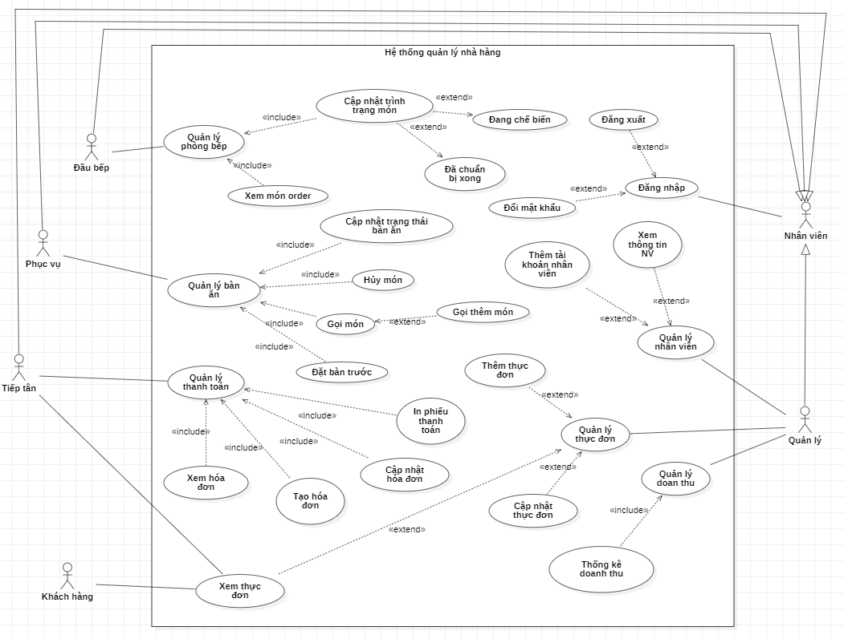

| **ID** | **Tên Use Case** | **Tác nhân** | **Mô tả** |
| --- | --- | --- | --- |
| UC01 | Đăng nhập | Nhân viên trong nhà hàng gồm Quản lý, Tiếp tân, Phục vụ, Đầu bếp | Tác nhân đăng nhập vào hệ thống của nhà hàng. |
| UC02 | Đăng xuất | Nhân viên trong nhà hàng gồm Quản lý, Tiếp tân, Phục vụ, Đầu bếp | Tác nhân đăng xuất khỏi hệ thống của nhà hàng. |
| UC03 | Đổi mật khẩu | Nhân viên trong nhà hàng gồm Quản lý, Tiếp tân, Phục vụ, Đầu bếp | Tác nhân đổi mật khẩu tài khoản của mình trong hệ thống của nhà hàng. |
| UC04 | Xem thông tin nhân viên | Quản lý | Quản lý xem thông tin nhân viên có trong hệ thống. |
| UC05 | Thêm tài khoản nhân viên | Quản lý | Quản lý thêm tài khoản nhân viên vào hệ thống. |
| UC06 | Xem thực đơn | Quản lý, Tiếp tân, Khách hàng | Tác nhân xem thực đơn các món ăn hiện có ở nhà hàng. |
| UC07 | Thêm thực đơn | Quản lý | Quản lý thêm thực đơn vào hệ thống nếu có món ăn mới. |
| UC08 | Cập nhật thực đơn | Quản lý | Quản lý cập nhật thực đơn vào hệ thống. |
| UC09 | Thống kê doanh thu | Quản lý | Quản lý thống kê doanh thu theo ngày, tháng, năm. |
| UC10 | Xem hóa đơn | Tiếp tân | Tiếp tân xem hóa đơn mỗi bàn ăn. |
| UC11 | Tạo hóa đơn | Tiếp tân | Tiếp tân tạo hóa đơn cho mỗi bàn ăn. |
| UC12 | Cập nhật hóa đơn | Tiếp tân | Tiếp tân cập nhật hóa đơn cho mỗi bàn ăn khi khách muốn thêm món mới. |
| UC13 | In phiếu thanh toán | Tiếp tân | Tiếp tân in phiếu thanh toán khi khách thanh toán món ăn. |
| UC14 | Đặt bàn trước | Tiếp tân, Phục vụ | Tác nhân tiếp nhận khách hàng đặt bàn trước qua điện thoại. |
| UC15 | Gọi món | Phục vụ | Phục vụ thêm món ăn theo yêu cầu từ khách hàng. |
| UC16 | Hủy món | Phục vụ | Phục vụ hủy món hoặc hủy toàn bộ từ yêu cầu khách hàng nếu món chưa đưa lên. |
| UC17 | Gọi thêm món | Phục vụ | Phục vụ thêm món từ yêu cầu khách hàng vào hệ thống. |
| UC18 | Cập nhật trạng thái bàn ăn | Phục vụ | Phục vụ cập nhật trạng thái bàn ăn trống cho khách hoặc đã có khách. |
| UC19 | Xem món order | Đầu bếp | Đầu bếp xem món order từ bàn ăn mà khách đặt món. |
| UC20 | Cập nhật tình trạng món ăn | Đầu bếp | Đầu bếp cập nhật trạng thái món ăn trước và sau khi chế biến. |
| UC21 | Xem tình trạng món ăn | Phục vụ | Phục vụ xem tình trạng món ăn từ phía đầu bếp để phục vụ cho khách hàng khi món ăn sẵn sàng. |

## Entity relationship diagram

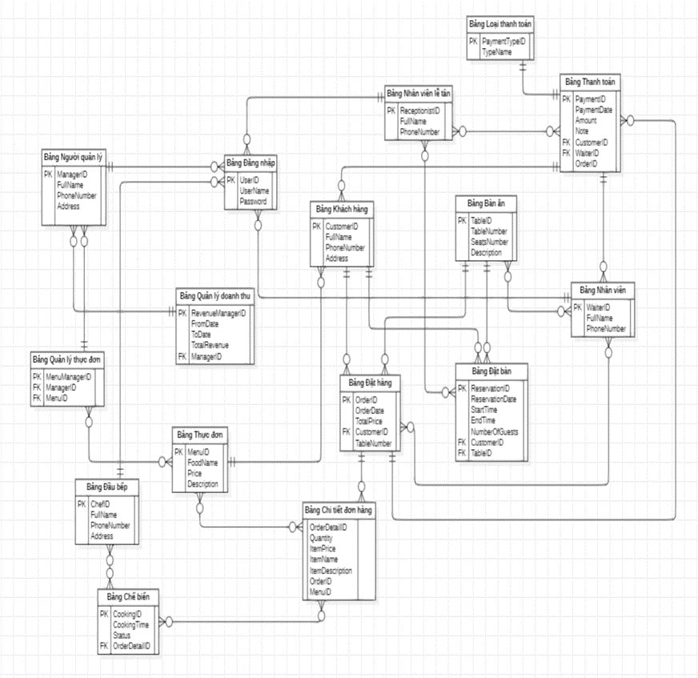

| **#** | **Entity** | **Description** |
| --- | --- | --- |
| 1 | Đăng nhập | Các nhân viên đăng nhập vào hệ thống trước giờ làm việc để quản lý. |
| 2 | Quản lý | Lưu trữ danh sách quản lý của nhà hàng. |
| 3 | Nhân viên | Lưu trữ danh sách nhân viên của nhà hàng. |
| 4 | Tiếp tân | Lưu trữ danh sách lễ tân của nhà hàng. |
| 5 | Khách hàng | Lưu trữ danh sách khách hàng đến nhà hàng. |
| 6 | Quản lý thực đơn | Lưu trữ danh sách các món ăn trong nhà hàng. |
| 7 | Thực đơn | Gồm danh sách các món ăn có thể gọi trong nhà hàng. |
| 8 | Đặt hàng | Ghi lại thông tin các món ăn mà khách hàng đã gọi, gồm tên món ăn, giá món ăn, ngày, mã bàn,… |
| 9 | Chi tiết đơn hàng | Gồm các thông tin về số lượng, giá, tên nhân viên,… |
| 10 | Đầu bếp | Lưu trữ danh sách đầu bếp của nhà hàng. |
| 11 | Chế biến | Thời gian chế biến món ăn, trạng thái, mã chi tiết đơn hàng. |
| 12 | Loại thanh toán | Lưu các loại hình thanh toán như: tiền mặt, qua ngân hàng, thẻ tín dụng,… |
| 13 | Thanh toán | Lưu thông tin thanh toán, ngày thanh toán,… |
| 14 | Quản lý doanh thu | Tổng kết hóa đơn theo ngày, tháng, quý, năm. |
| 15 | Bàn ăn | Lưu thông tin bàn ăn hiện có ở nhà hàng như tình trạng, sức chứa bao nhiêu thực khách và ghi chú bàn ăn (nếu có). |
| 16 | Đặt bàn | Lưu trữ thông tin lịch hẹn nếu thực khách có nhu cầu đặt bàn, lịch hẹn trước khi đến nhà hàng. |

# Yêu cầu chức năng

Hệ thống Quản lý nhà hàng được xây dựng với các yêu cầu sau :

- Xây dựng hệ thống ứng dụng nhà hàng:

* Xem thực đơn của nhà hàng.
* Đặt đặt bàn, đặt món.
* Đặt bàn trước.
* Quản lý danh sách bàn ăn.
* Quản lý hóa đơn.
* Quản lý thực đơn.
* Thống kê doanh thu nhà hàng.
* Quản lý nhân viên.
* Quản lý lịch đặt bàn.
* Quản lý món ăn.

Giao diện của hệ thống quản lý Nhà hàng sẽ được xây dựng làm nổi bật lên các hình ảnh về món ăn. Các giao diện cũng sẽ áp dụng thêm vào các hình ảnh để giúp người dùng có thêm nhiều thông tin hữu ích hơn, đồng thời giúp giao diện trở nên đẹp và hấp dẫn người dùng.

Bên cạnh đó, các thao tác sẽ được thiết kế đơn giản và dễ sử dụng, các nút bấm sẽ được bố trí dễ tìm thấy để giúp trải nghiệm của người dùng được nâng cao hơn.

## Truy cập ứng dụng

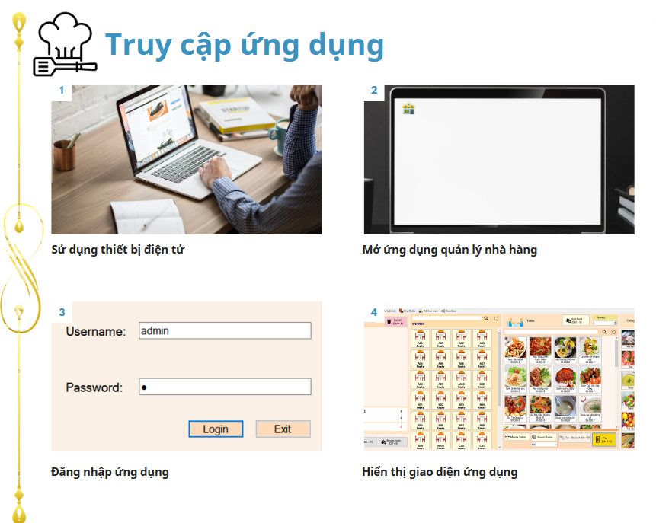

## Chức năng xem thực đơn

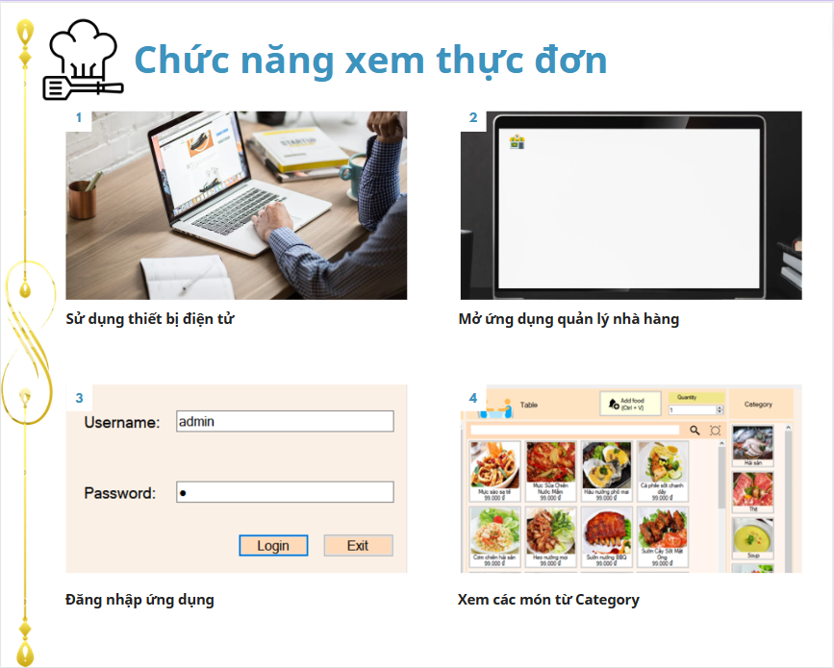

## Chức năng đặt bàn, đặt món

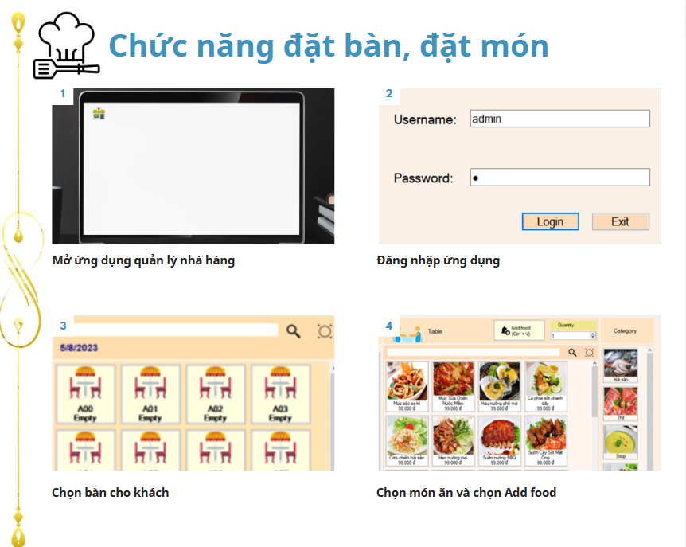

## Chức năng đặt bàn trước

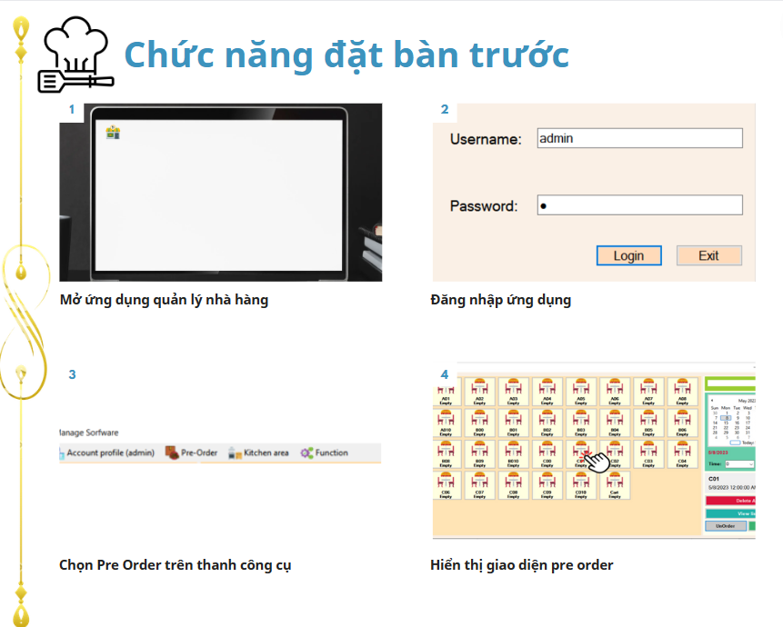

## Chức năng xem danh sách bàn ăn

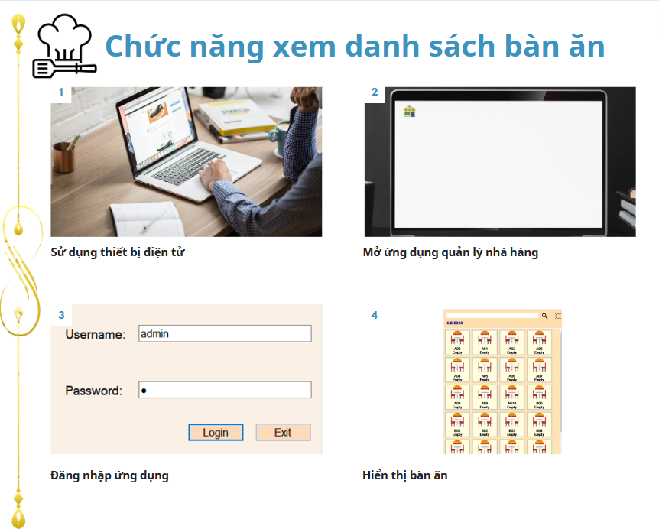

## Chức năng xem hóa đơn

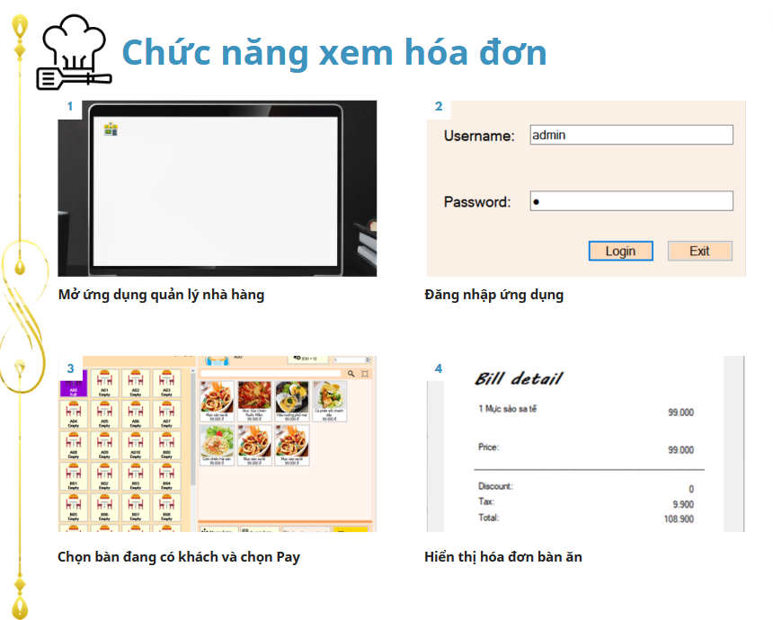

## Chức năng quản lý thực đơn

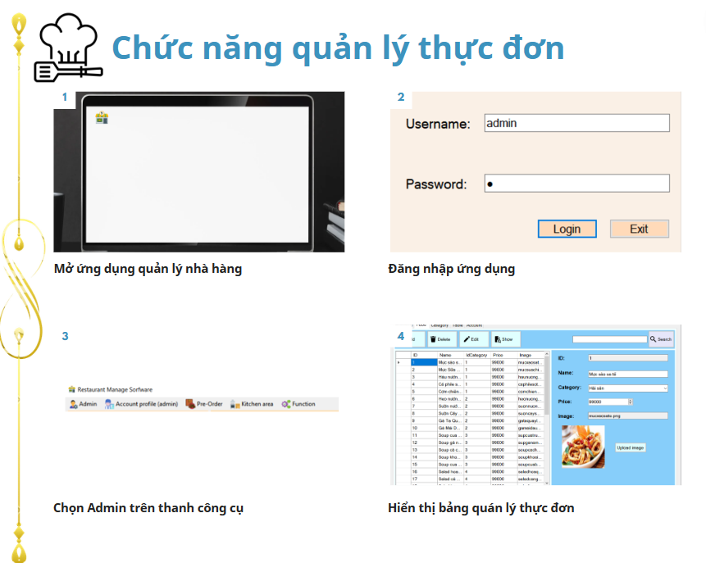

## Chức năng quản lý doanh thu

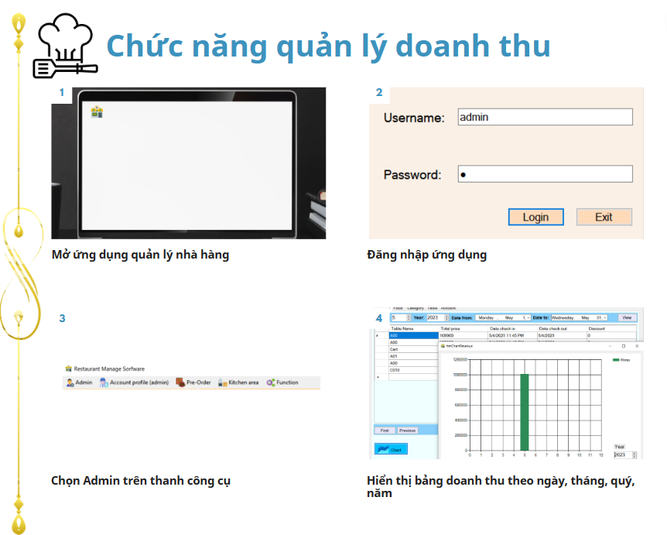

## Chức năng quản lý nhân viên

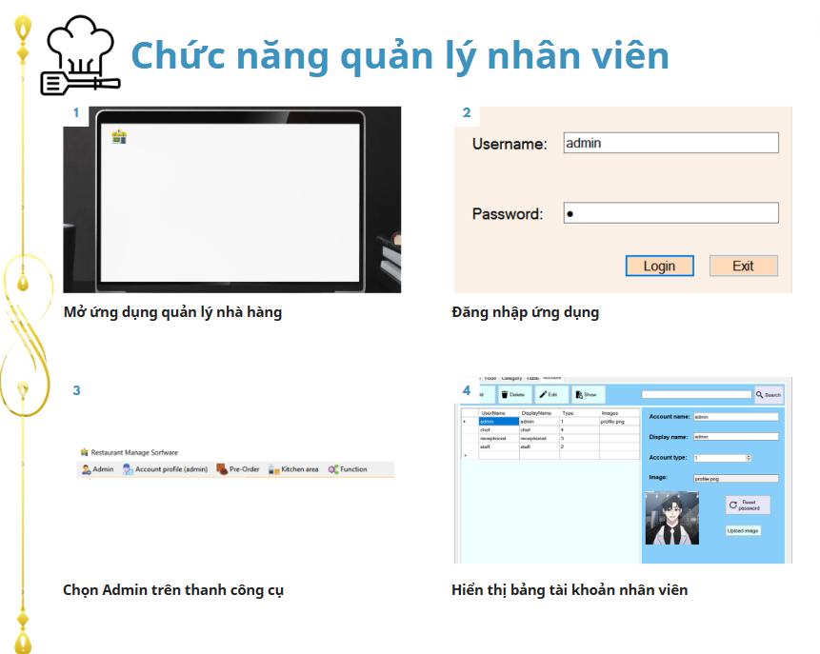

## Chức năng quản lý lịch đặt bàn

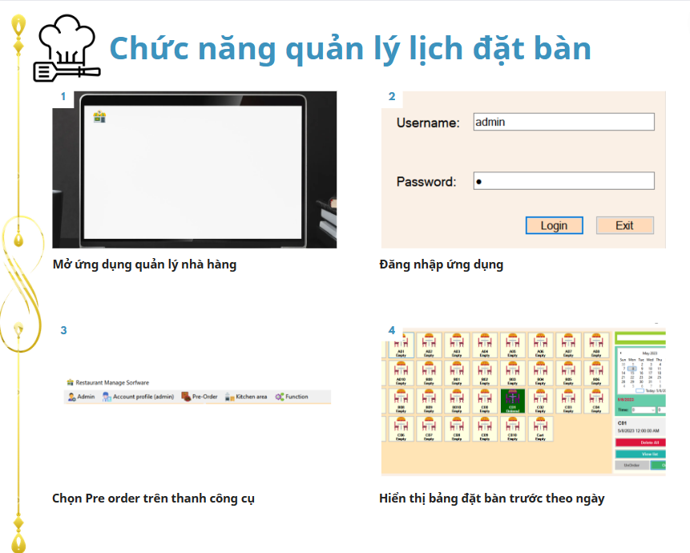

## Chức năng quản lý món ăn

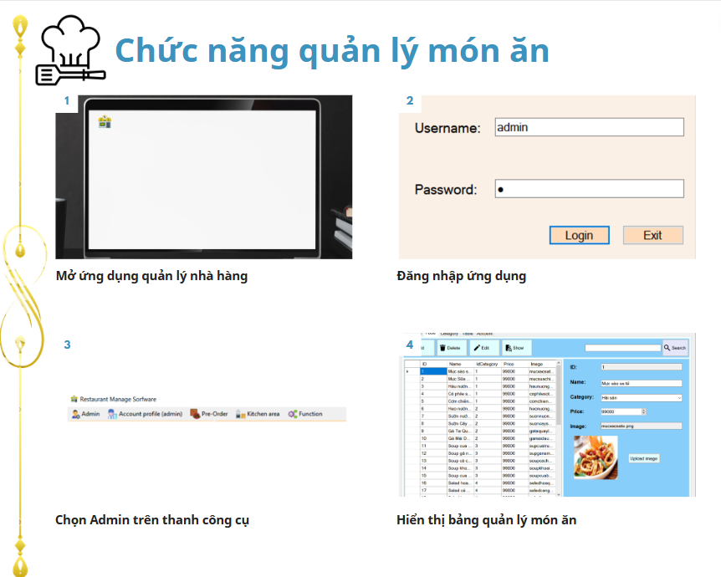

## Giao diện hệ thống đăng nhập

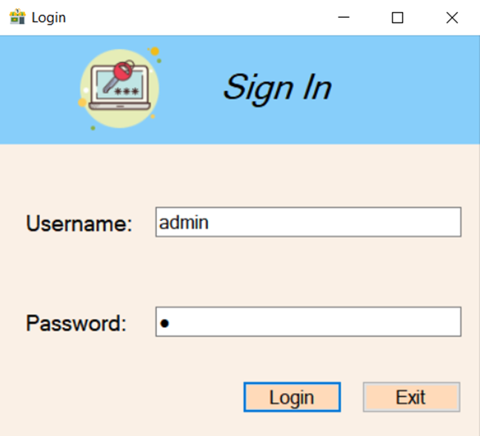

## Giao diện hệ thống màn hình chính

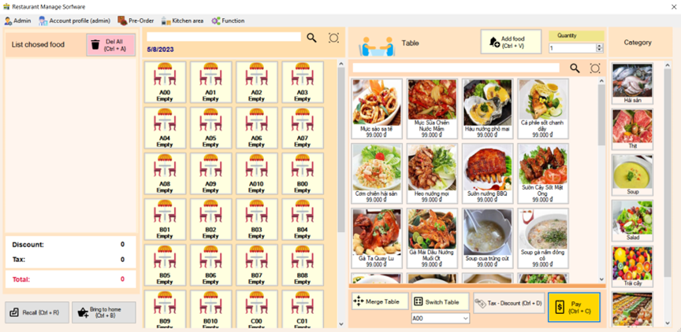

## Giao diện hệ thống gọi món ăn

Bước 1: Chọn bàn.

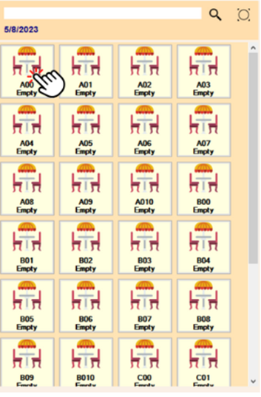

Bước 2: Chọn món ăn trong menu và xác nhận chọn món.

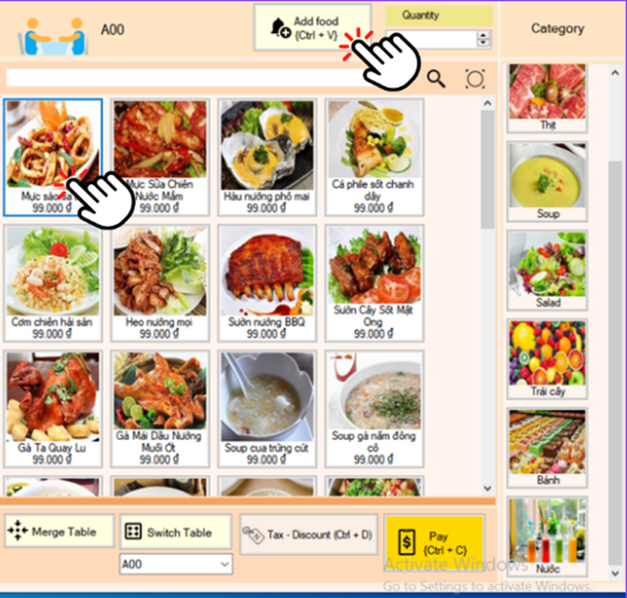

Bước 3: Danh sách món ăn đã gọi.

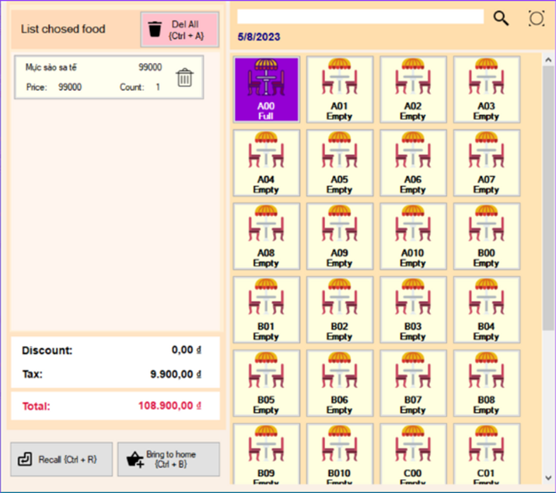

## Giao diện hệ thống phòng bếp

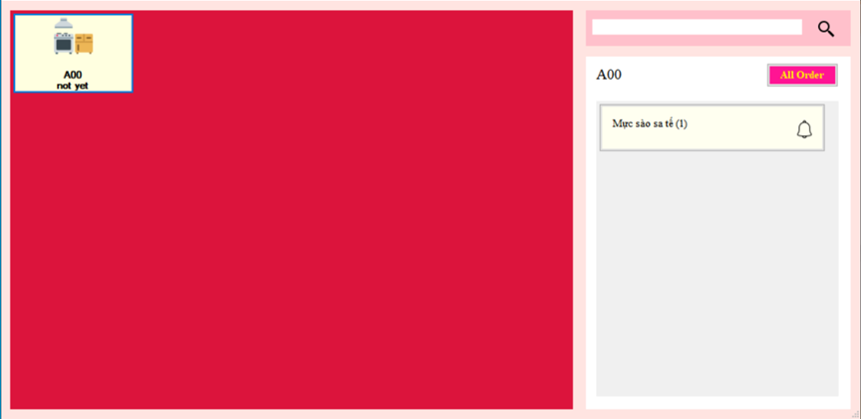

## Giao diện hệ thống thanh toán

Bước 1: Chọn nút thanh toán hóa đơn.

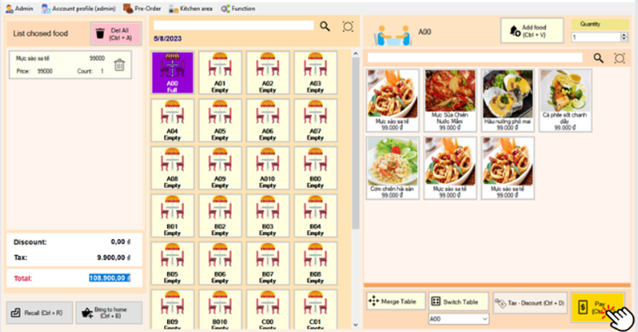

Bước 2: xác nhận thanh toán hóa đơn.

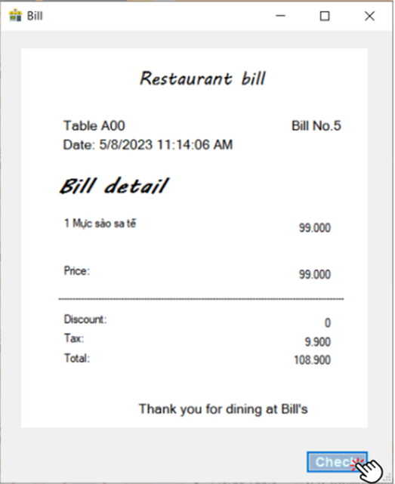

Bước 3: Thanh toán thành công.

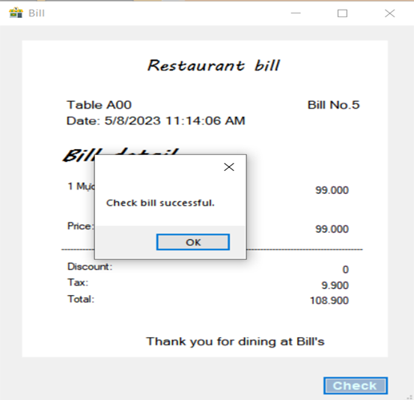

## Giao diện hệ thống quản lý

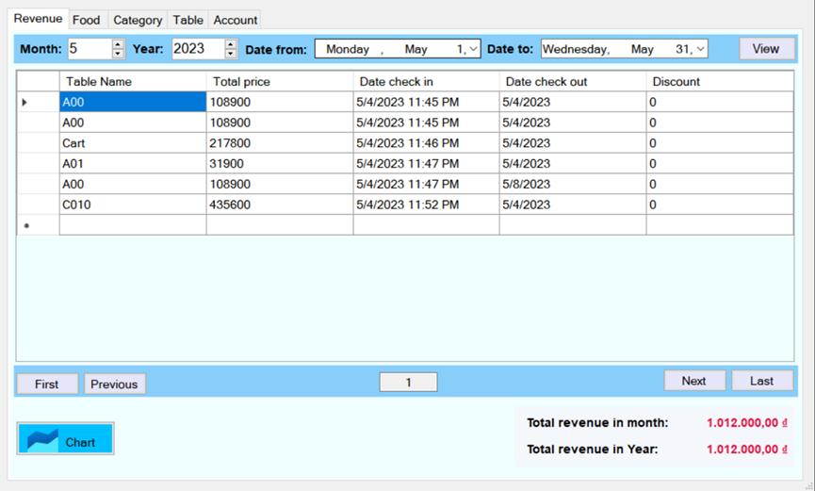

### Giao diện hệ thống quản lý doanh thu

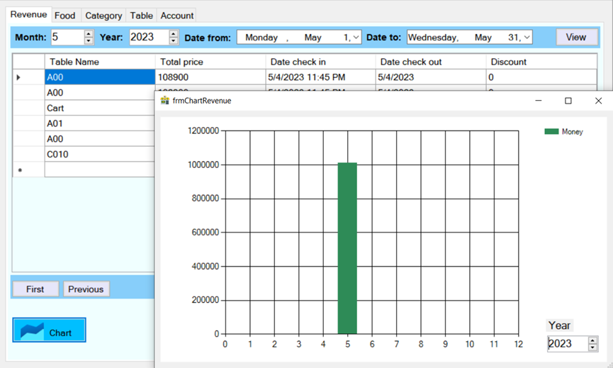

### Giao diện hệ thống quản lý menu

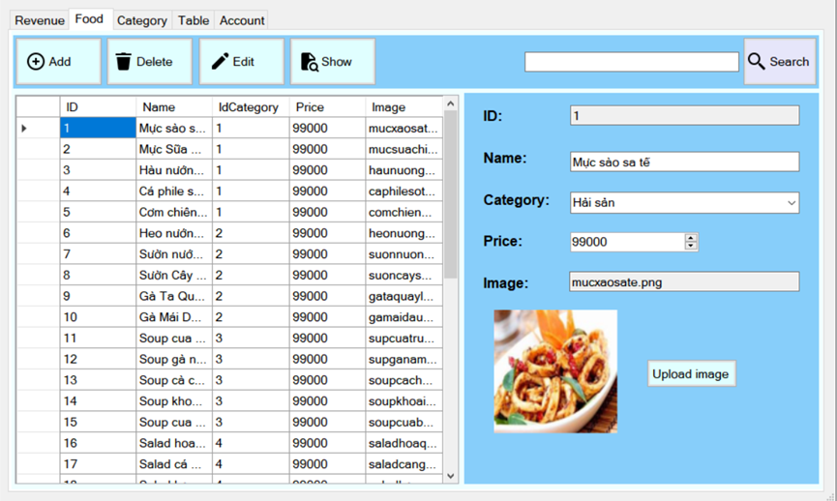

### Giao diện hệ thống quản lý bàn ăn

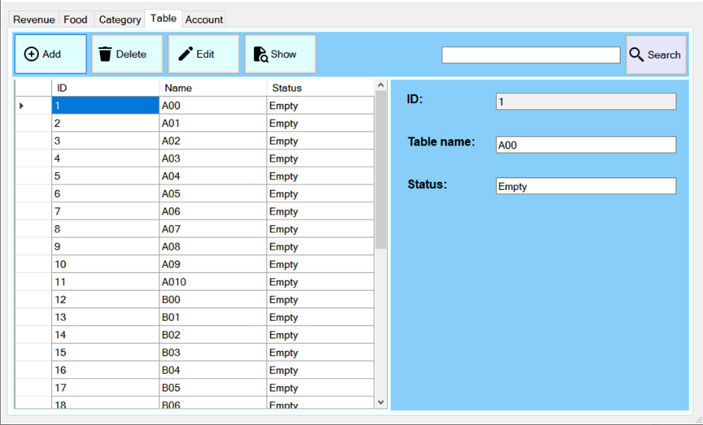

### Giao diện hệ thống quản lý tài khoản

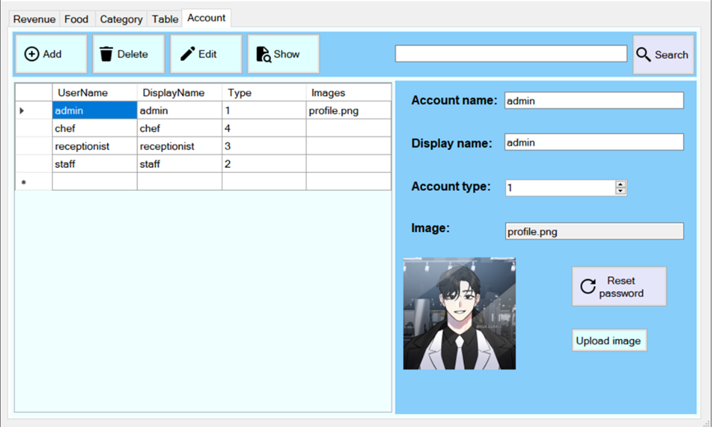

## Giao diện hệ thống đặt bàn trước

Bước 1: Chọn bàn muốn đặt

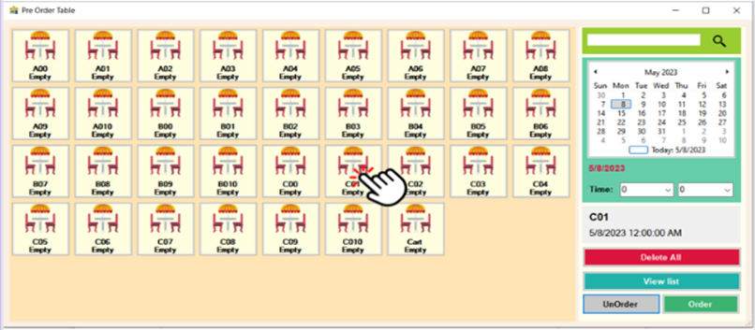

Bước 2: Xác nhận đặt bàn.

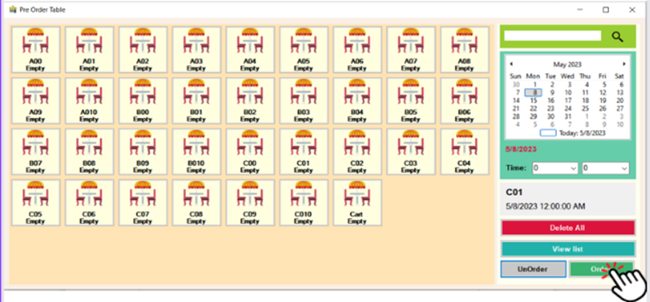

Bước 3: Đặt bàn thành công

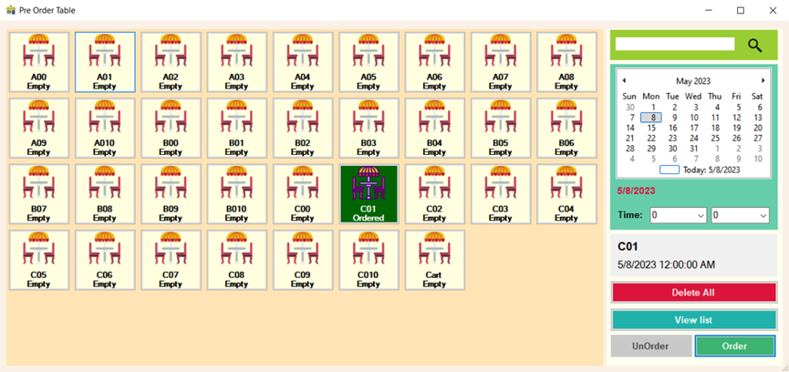

Bước 4: giao diện ngoài hệ thống chính

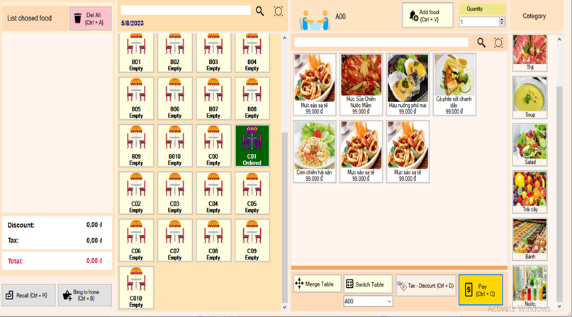

# Yêu cầu phi chức năng

- Các yêu cầu phi chức năng của hệ thống quản lý Nhà hàng gồm:

* Đảm bảo độ tin cậy cao, tránh gặp sự cố và giảm thiểu thời gian ngừng hoạt động.
* Tính khả dụng hệ thống đảm bảo rằng người dùng luôn có thể truy cập vào ứng dụng một cách nhanh chóng và dễ dàng.
* Đảm bảo hiệu suất tốt để có thể xử lý đồng thời đa nhiệm thông qua cùng một giao diện.
* Hệ thống phải có một cơ chế bảo mật mạnh mẽ để đảm bảo thông tin của người dùng được bảo vệ.
* Hệ thống phải đảm bảo các bước quy trình được hoàn thành một cách chính xác và nhanh chóng.
* Hệ thống phải có khả năng phân chia quyền hạn giữa các thành viên trong nhà hàng, từ quản lý cấp cao cho tới nhân viên phục vụ để đảm bảo tính bảo mật và giảm thiểu sai sót.
* Giao diện phải được thiết kế một cách đơn giản và dễ sử dụng, để người dùng có thể thao tác một cách dễ dàng và nhanh chóng.
* Giao diện phải phù hợp với sản phẩm của Nhà hàng, với màu sắc và phong cách chuyên nghiệp để thu hút khách hàng.

## Hiệu suất

| **Requirements relating to Performance** | |
| --- | --- |
| **No.** | **Requirement** |
| 1. | None required at present. |

## Khả năng mở rộng

| **Requirements relating to Scalability** | |
| --- | --- |
| **No.** | **Requirement** |
| 1. | Hệ thống phải đáp ứng khả năng mở rộng nếu muốn phát triển lên quy mô quản lý chuỗi nhà hàng. |

## Bảo mật

| **Requirements relating to Security** | |
| --- | --- |
| **No.** | **Requirement** |
| 1. | Sử dụng cơ chế xác thực và phân quyền đơn giản |

## Tính di động

| **Requirements relating to Security** | |
| --- | --- |
| **No.** | **Requirement** |
| 1. | Hệ thống quản lý nhà hàng phải hoạt động tốt và hỗ trợ các hệ điều hành mới hiện nay. |

## Kiểm tra

| **Requirements relating to Audit** | |
| --- | --- |
| **No.** | **Requirement** |
| 1. | None required at present. |

## Xử lý lỗi

| **Requirements relating to Error handling** | |
| --- | --- |
| **No.** | **Requirement** |
| 1. | None required at present. |

## Cơ sở hạ tầng

| **Requirements relating to Infrastructure** | |
| --- | --- |
| **No.** | **Requirement** |
| 1. | Hệ thống có thể chạy tốt trên các hệ điều hành. |

## Giao diện và cảm nhận

| **Requirements relating to Look and feel** | |
| --- | --- |
| **No.** | **Requirement** |
| 1. | Giao diện phải được thiết kế dễ sử và có giao diện như đã mô tả. |

## Hợp pháp

| **Requirements relating to Legal issues** | |
| --- | --- |
| **No.** | **Requirement** |
| 1. | None required at present. |

## Huấn luyện

| **Requirements relating to Training** | |
| --- | --- |
| **No.** | **Requirement** |
| 1. | None required at present. |

## Tài liệu người dùng & Màn hình hỗ trợ chức năng

| **Requirements relating to User Documentation** | |
| --- | --- |
| **No.** | **Requirement** |
| 1. | None required at present. |

## Hỗ trợ và khả năng hỗ trợ

| **Requirements relating to Support** | |
| --- | --- |
| **No.** | **Requirement** |
| 1. | None required at present. |

## Độ tin cậy

| **Requirements relating to Reliability** | |
| --- | --- |
| **No.** | **Requirement** |
| 1. | Tính khả dụng: Hệ thống quản lý nhà hàng được mong đợi sẽ chạy trong suốt 24 giờ một ngày và 7 ngày trong một tuần mà không gặp bất cứ sự cố nào liên quan đến việc không phản hồi các dịch vụ được hệ thống cung cấp khi có yêu cầu. |

## Ràng buộc thiết kế

| **Requirements relating to Design** | |
| --- | --- |
| **No.** | **Requirement** |
| 1. | The design must take this requirement into consideration for everything that the system may do and how this could be supported |
| 2. | The design must follow principles for design in CID system |

## Kiểm tra

| **Requirements relating to Testing** | |
| --- | --- |
| **No.** | **Requirement** |
| 1. | None required at present. |

## Dữ liệu

| **Requirements relating to Data** | |
| --- | --- |
| **No.** | **Requirement** |
| 1. | None required at present. |